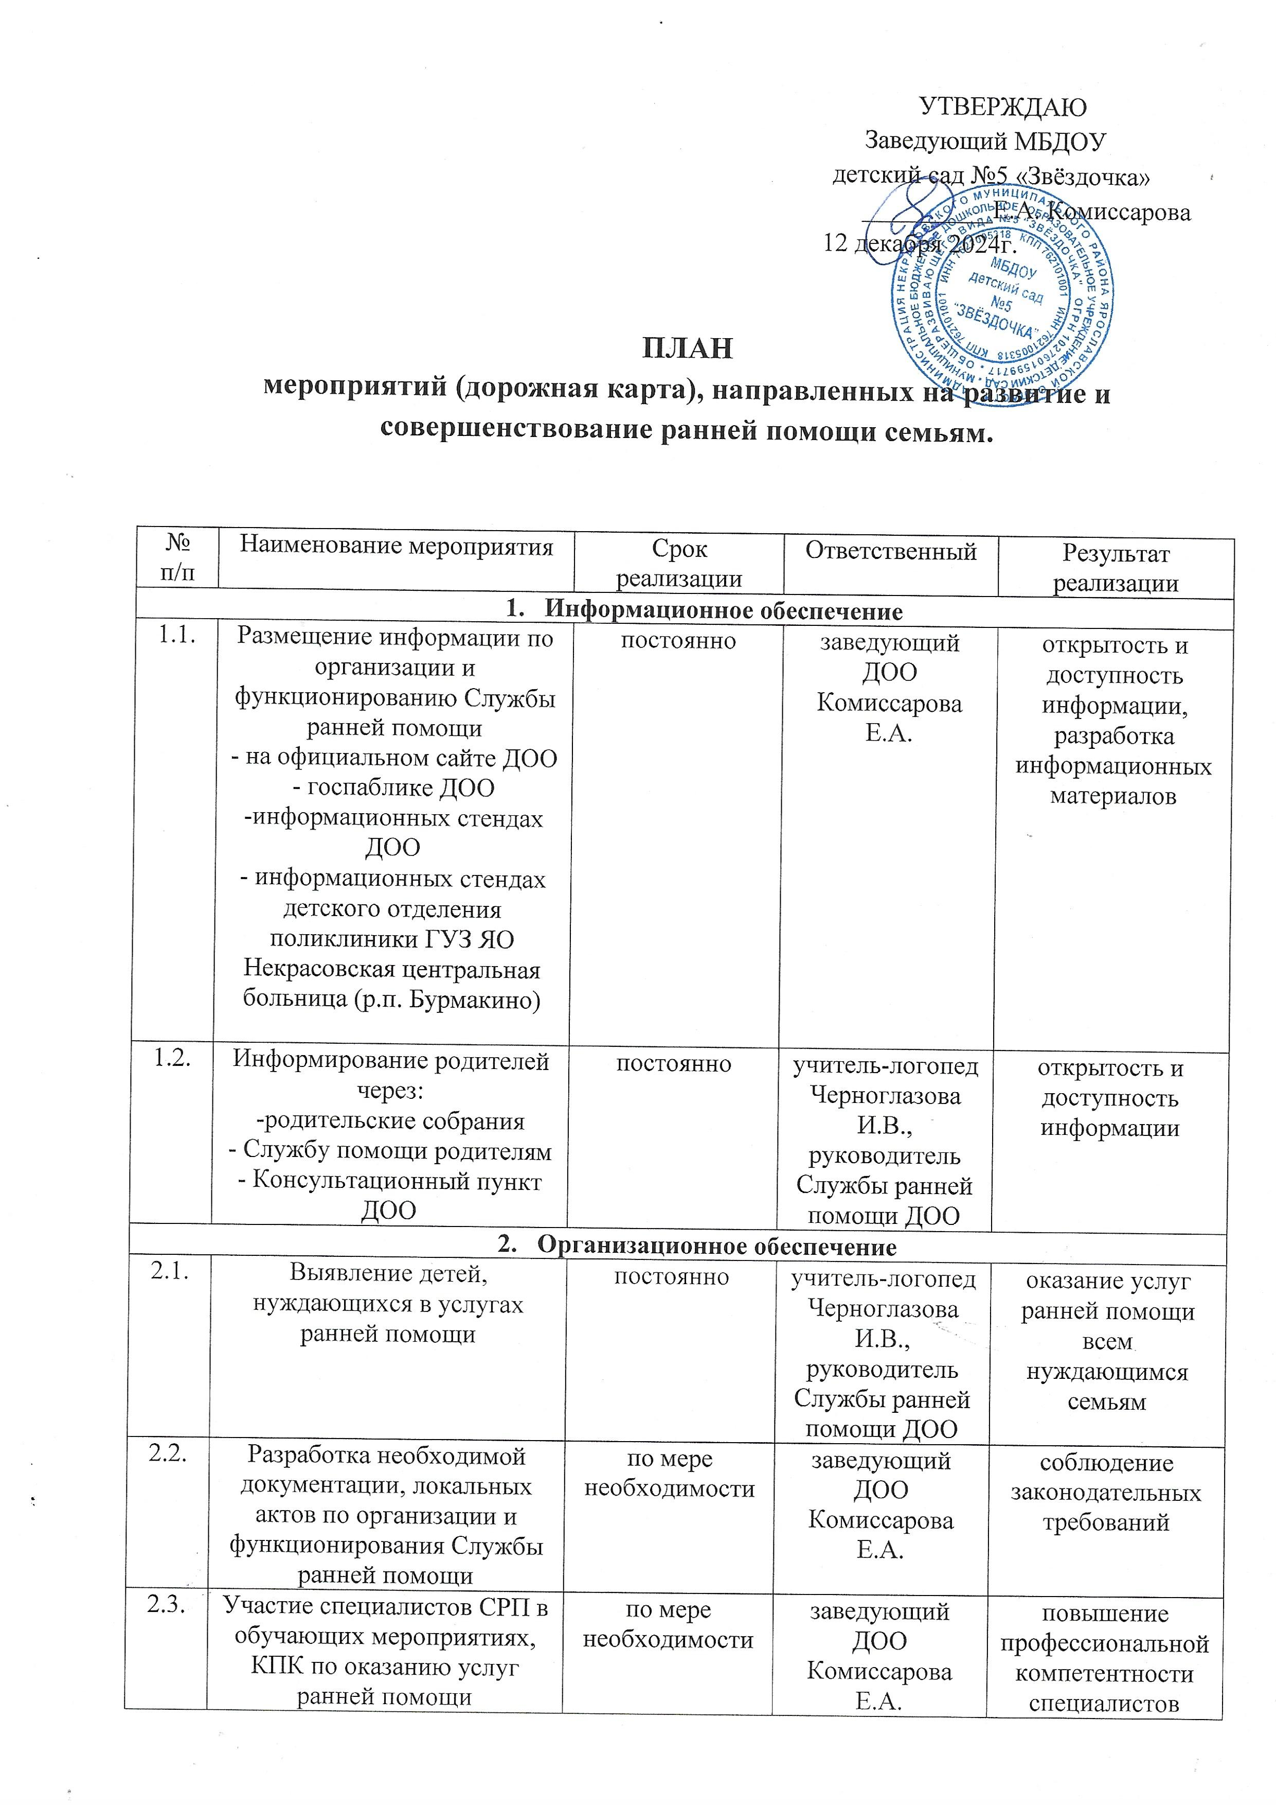УТВЕРЖДАЮ

Заведующий МБДОУ

детский сад №5 «Звёздочка»

__________Е.А. Комиссарова

12 декабря 2024г.

**ПЛАН**

**мероприятий (дорожная карта), направленных на развитие и совершенствование ранней помощи семьям.**

|  |  |  |  |  |
| --- | --- | --- | --- | --- |
| №  п/п | Наименование мероприятия | Срок реализации | Ответственный | Результат реализации |
| 1. **Информационное обеспечение** | | | | |
| 1.1. | Размещение информации по организации и функционированию Службы ранней помощи  - на официальном сайте ДОО  - госпаблике ДОО  -информационных стендах ДОО  - информационных стендах детского отделения поликлиники ГУЗ ЯО Некрасовская центральная больница (р.п.Бурмакино) | постоянно | заведующий ДОО Комиссарова Е.А. | открытость и доступность информации,  разработка информационных материалов |
| 1.2. | Информирование родителей через:  -родительские собрания  - Службу помощи родителям  - Консультационный пункт ДОО | постоянно | учитель-логопед Черноглазова И.В., руководитель Службы ранней помощи ДОО | открытость и доступность информации |
| 1. **Организационное обеспечение** | | | | |
| 2.1. | Выявление детей, нуждающихся в услугах ранней помощи | постоянно | учитель-логопед Черноглазова И.В., руководитель Службы ранней помощи ДОО | оказание услуг ранней помощи всем нуждающимся семьям |
| 2.2. | Разработка необходимой документации, локальных актов по организации и функционирования Службы ранней помощи | по мере необходимости | заведующий ДОО Комиссарова Е.А. | соблюдение законодательных требований |
| 2.3. | Участие специалистов СРП в обучающих мероприятиях, КПК по оказанию услуг ранней помощи | по мере необходимости | заведующий ДОО Комиссарова Е.А. | повышение профессиональной компетентности специалистов |
| 1. **Обеспечение комплексного психолого-педагогического сопровождения семей** | | | | |
| 3.1. | Оказание консультативной помощи семье по вопросам воспитания и развития ребенка с выявленными нарушениями (риском возникновения нарушения) | постоянно | учитель-логопед Черноглазова И.В., руководитель Службы ранней помощи ДОО | обеспечение консультативной помощи нуждающимся семьям, просвещение родителей в вопросах воспитания и развития детей свыявленными нарушениями (риском возникновения нарушения) |
|  | Разработка и реализация индивидуальной программы психолого-педагогического сопровождения ребенка и семьи | постоянно | учитель-логопед Черноглазова И.В., руководитель Службы ранней помощи ДОО | обеспечение психолого-педагогического сопровождения нуждающимся семьям |
|  | Проведение семинаров-практикумов для родителей | по плану работы Службы ранней помощи | учитель-логопед Черноглазова И.В., руководитель Службы ранней помощи ДОО | обеспечение психолого-педагогического сопровождения нуждающимся семьям, просвещение родителей в вопросах воспитания и развития детей свыявленными нарушениями (риском возникновения нарушения) |
|  | Домашнее визитирование | по запросу | учитель-логопед Черноглазова И.В., руководитель Службы ранней помощи ДОО | обеспечение психолого-педагогического сопровождения нуждающимся семьям |
| 1. Контрольно-аналитическая деятельность по реализации Плана мероприятий, направленных на развитие и совершенствование ранней помощи семьям | | | | |
| 4.1. | Мониторинг «Об организации анкетирования оценки потребностей семей с детьми раннего возраста и мероприятиях (услугах) по ранней помощи» | июнь,  декабрь | заведующий ДОО Комиссарова Е.А | 100% удовлетворенность родителями оказанием услуг ранней помощи |
|  | Мониторинг реализации мероприятий, направленных на развитие и совершенствование ранней помощи семьям | июнь,  декабрь | заведующий ДОО Комиссарова Е.А | аналитическая справка |
|  | Анализ работы Службы ранней помощи | май | учитель-логопед Черноглазова И.В., руководитель Службы ранней помощи ДОО | отчет о проведенной работе на итоговом педсовете |